PROYECTO/EXAMEN

Jorge Alexis Iza

*Escuela Politécnica Nacional – Análisis De Sistemas Informáticos*

[*izajorge7@gmail.com*](mailto:izajorge7@gmail.com)

**ABSTRACT: this report has instructions to install a program in format IEEE.**

**KEY WORDS: NoSQl, Couchdb**

**RESUMEN: aprender el entorno de gestores de base de datos.**

**PALABRAS CLAVE: NoSQl, Couchdb.**

I. INTRODUCCION

Analizar y consolidar la gestión de datos en nuevos gestores de base de datos teniendo en cuenta las diferentes actividades ejecutadas las aplicaciones recomendadas por el instructor.

1. *Justificación*

Esta práctica tiene como objetivo principal determinar los mejores gestores de bases de datos entornos de los gestores; Esto puede ser útil para aquellas personas que están en la rama de gestión de datos y ayuden a resolver algunos de los problemas de origen informático con la gestión de datos que se presenten en la vida diaria en la cosecha de datos en las diferentes plataformas.

1. *Objetivo general*

Instalar la base de datos de Couchdb y aprender su uso y nuevos servicios a diferencia de otros gestores de bases de datos y analizar los datos reales de diferentes archivos como csv’s, RDBMS, NoSQL, etc.

II. ESTADO DEL ARTE

1. CouchDb
2. Twitter

III. DESARROLLO DEL PROYECTO

Arquitectura propuesta:

 

Instalación de Python:

Ingresamos a la pagina oficial de Pyrhon y instalamos el Python 5.0 el cual funciona para la cosecha de datos.

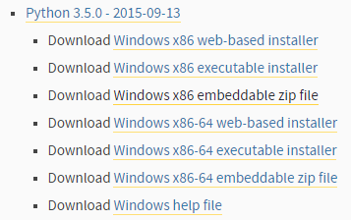

Descargamos el couchDb-0.9.tar.gz

IV. RESULTADOS

Finalmente obtendremos una base de datos unificada en couchdb durante la cosecha de datos de Twitter.

V. MEJORAS

En lo que se trata de base de datos siempre encontraremos nuevas alternativas de usar. Couchdb puede ejecutarse desde una PC hasta una supercomputadora, permite el uso de particiones para hacer consultas, informes, análisis de datos.

VI. CONCLUSIONES

La base de datos de Couchdb es una ventaja ya que puede optimizar los datos y ser más accesible.

VII. REFERENCIAS

[1] https://www.python.org/downloads/windows/